Inmätning med WM-Survey i FmX och FmX+

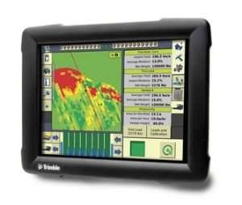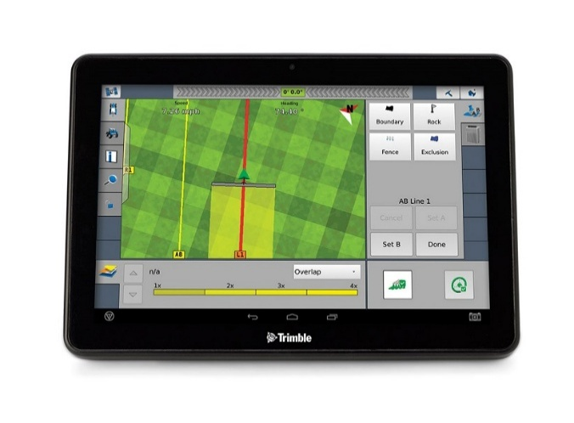

Lösenordet till att komma åt inställningsmenyer är: 2009

Lägg till pluginprogram
Efter uppstart av FmX gå till inställningar (verktygen)
Längst ner till vänster tryck på Lägg till / ta bort
Leta i vänstra listan efter WM-Survey och tryck på den så den blir markerad
Tryck lägg till
Gå vidare med att trycka OK
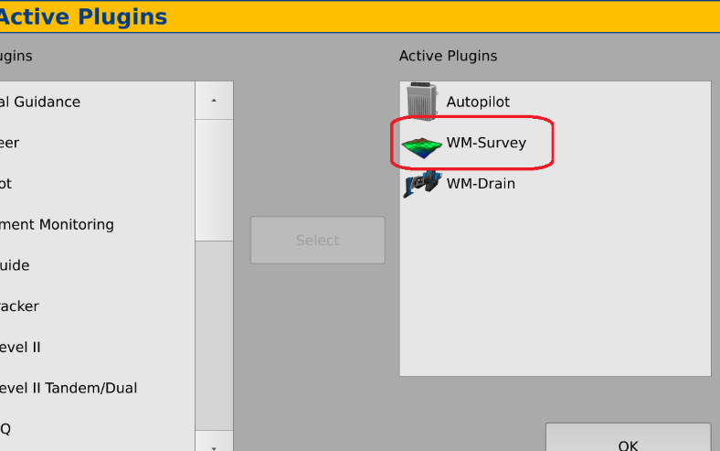

Ställ in mått av ditt fordon/redskap för WM-Survey
Tryck på WM-Survey i höger område så den blir markerad
Tryck på Inställningar
Här finns ett av två mått som är väsentliga:
Offset höjdinmätning hur mycket redskapet är upplyft, uppmätt från skärets undersida ner till markytan. På ett fordon ska offseten vara noll.
Punkttäthet inmätning är lämplig 3 meter
Avsluta med OK
Det andra viktiga måttet är Antennhöjd, det anges på lite olika platser i FmX beroende på vilket typ av fordon eller redskap som används.
Markera ditt fordonsslag, det kan vara Manuellguide, WM-Drian, Field-Level och tryck sedan på inställningar till höger. På första fliken bör du finna Antennhöjd.
Antennhöjd uppmätt från antennens undersida ner till skärets undersida.
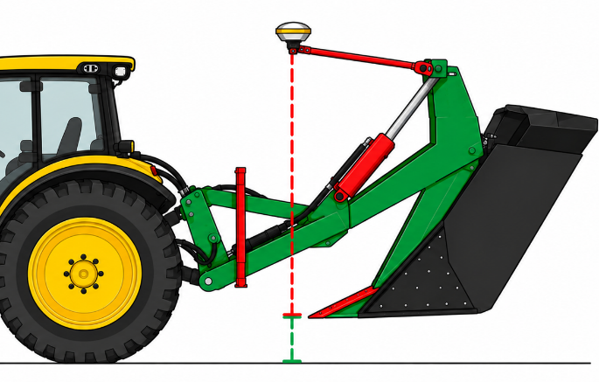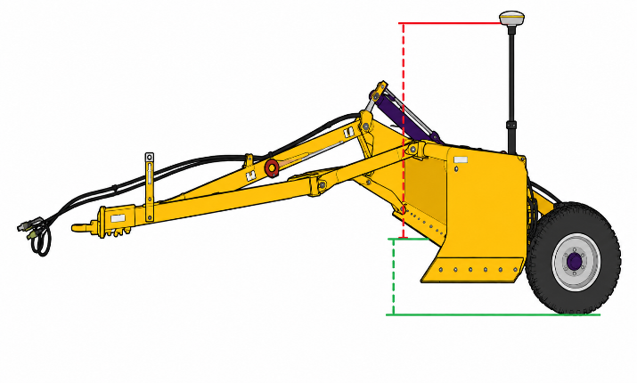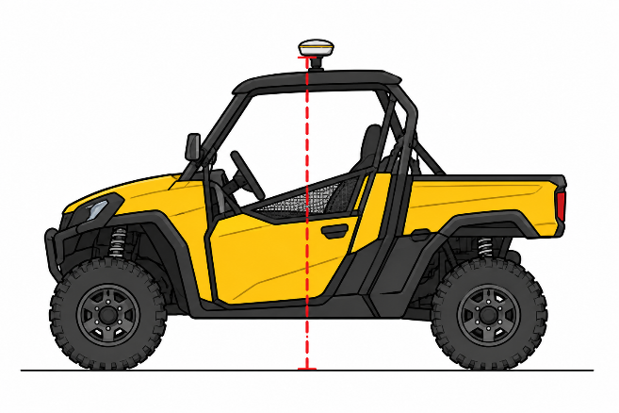

OBS. om fordonet har mjuk fjädring så tänk på att ha föraren och annat bråte måste med i fordonet när antennhöjden mäts.
OBS. höjdoffset går inte att mäta fram på en kedjegrävare som måste tilta aggregatet för att komma upp ur marken. Kontakta Dataväxt för vidare instruktioner.

Arbeta med WM-Survey
Hur tätt ska jag logga? Svaret är mellan 3 och 24 meter. Är det schaktning av markytan så rekommenderas 3 till 6 meter för att beräkningar av volymer ska bli korrekta. Vid lantbruksdränering, en tätare loggning får med mer ojämnheter och skapar noggranne underlag som får vägas mot att loggningsarbetet tar längre tid.
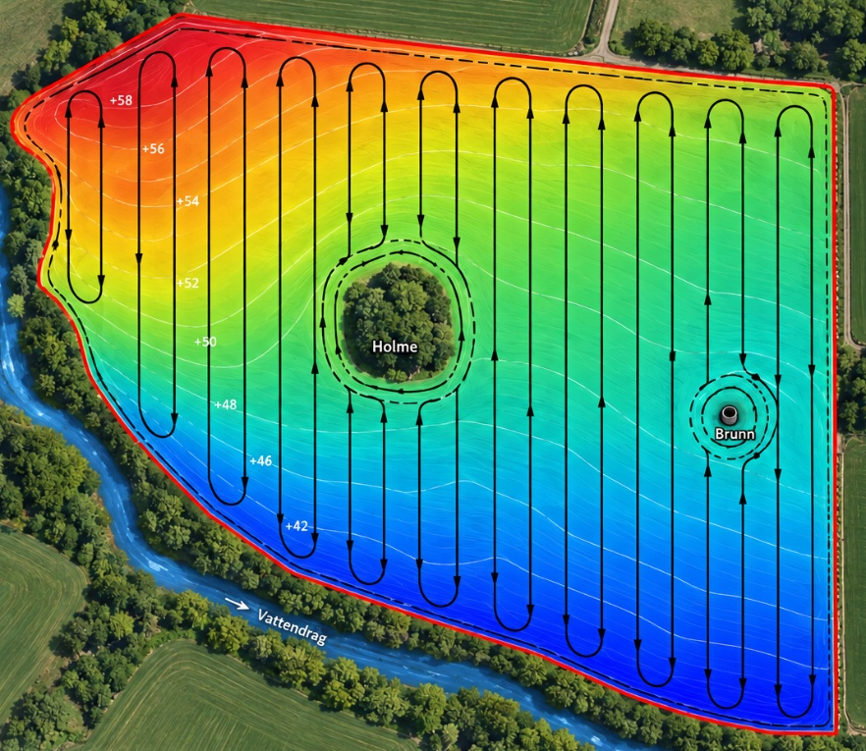
WM-Survey har ingen funktion att ta höjder i vattendrag och brunnar detta behöver göras manuellt med anteckningar och mäts lämpligast med laser eller tumstock relativt mot närliggande loggad yta.
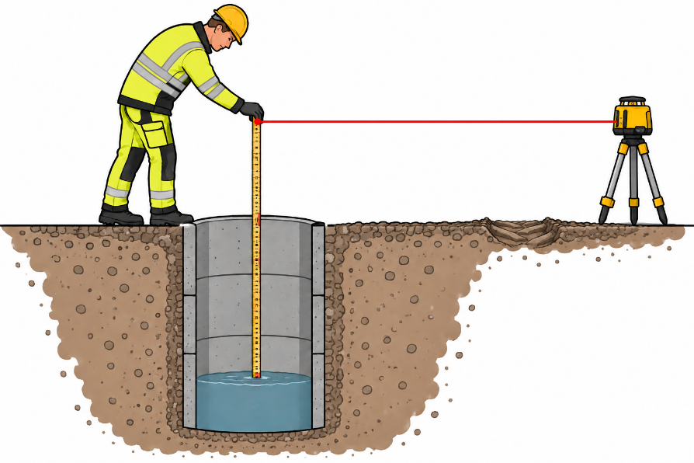

Fixpunkt / 0-punkt / Benchmark, kärt barn många namn
För att loggning ska fungera så krävs det en 0-punkt som allt refererar till, används egen RTK-basstation så är detta viktigt att vara noggrann med. Används uppkoppling mot RTK-VRS så är det inte lika noggrant men den måsta skapas.
Leta på en plast som är hård och stabil och som rimligtvis inte förändras de närmaste 30 åren. Alla fordon i dikningskedjan behöver kunna ställa sig på platsen så det är bra om den är i närheten av fältet om exempelvis en bandgående maskin behöver tas sig dit, annars har avståndet till fältet ingen teknisk betydelse.
Ställ ner skäret på marken eller parkera UTV eller ATV på ytan, markera platsen mitt under antennen.
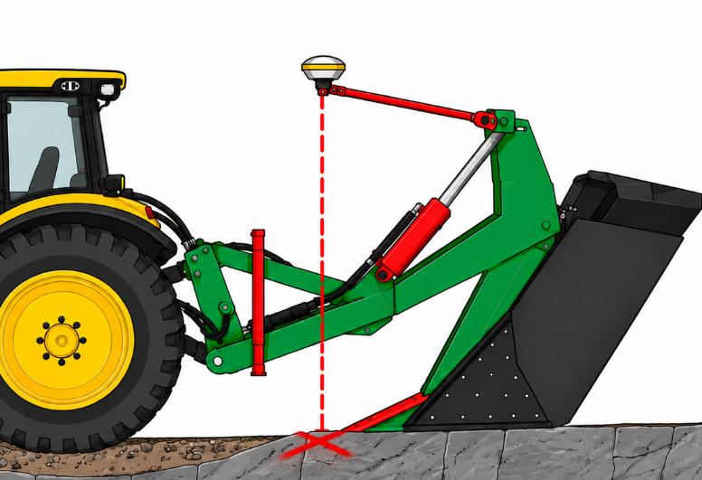
Öppna nytt fält, under fliken WM-Survey tryck på MB och nu startar en tid på 30 sekunder som du behöver vänta ut.
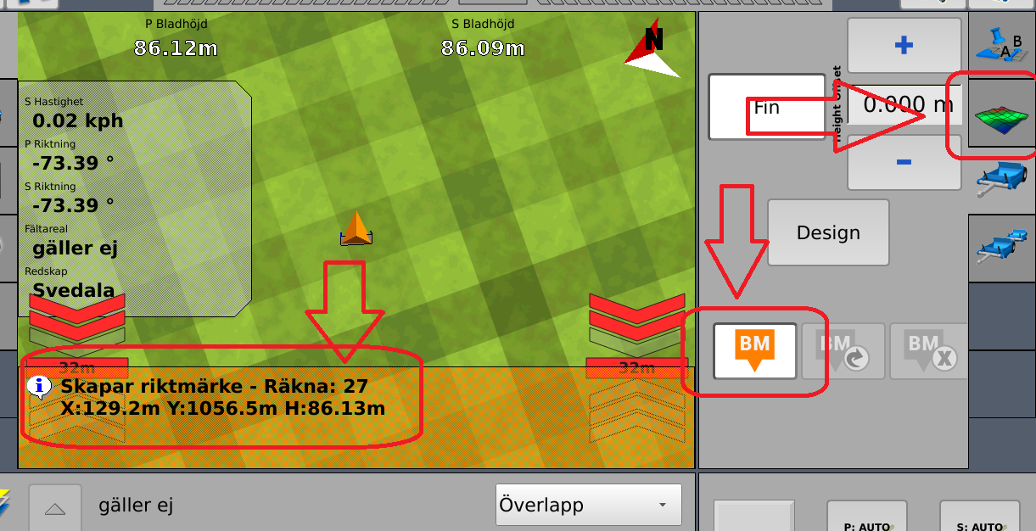
0-punkt är nu klart och nästa steg är att börja köra över fältet och logga. Lägg ingen tid på att spela i fältgränser, det går mycket fortare att skapa den efteråt i programmet som ritar kartor. Använd alltid center som mätpunkt.
Tips, kör ett extra varv runt brunnar, elkablar, andra hinder och större höjdskillnader, det gör att de extra punkter som blir syns tydligt i ritningsarbetet av kartor.

